ПРАКТИЧЕСКАЯ РАБОТА (4 часа)
Цель задания: Изучить закономерность строения формы головы человека, её конструктивно-анатомической структуры. Характер формы костей, их взаимосвязь.
Учебные задачи:
1. Закомпоновать в 3-х ракурсах рисунок черепа на формате.
2. Выполнить конструктивное построение.
3. Показать лёгкую свето-теневую моделировку.
Материалы и инструменты: формат А2 , простой карандаш «Т», «ТМ», «М», резинка

Последовательность выполнения работы. Выполните рисунки черепа в анфас, профиль и 3/4. Начинать работу надо с большой формы. Это общая масса черепа и деление формы по крестовине. Все симметричные детали обозначаются одним движением, одним штриховым полем и лишь потом, когда сложится форма в целом, проводится детализация. (рис. 1)
Однако, детализация не должна быть слишком подробной. Штриховые поля продлевайте как можно дальше вдоль переломов формы. Это нужно для проявления пластических связей. Вы увидите, как переломы формы переходят друг в друга, одно движение перетекает в следующее, как органично большие формы дополняются малыми, которые вписываются в них с естественностью необходимости.
При работе штриховыми полями форма должна ощущаться как взаимопроникающее движение поверхностей.
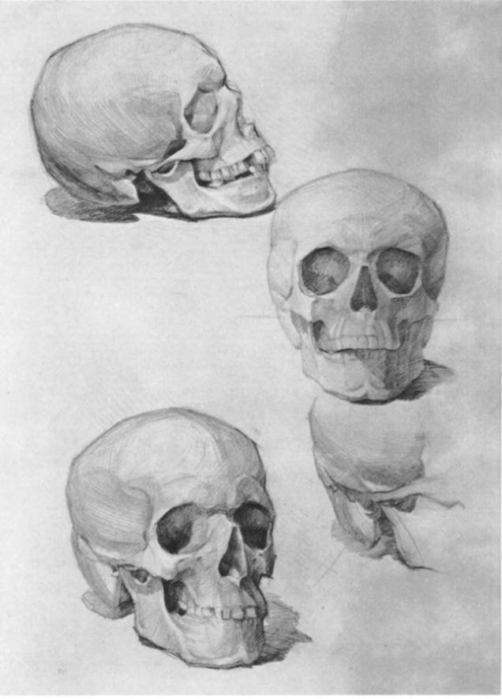
Рисунок 1 – Рисунок черепа в трёх ракурсах

